实现一种将服务部署在内网，但是需要在公网部分访问的一个代理。

现在的情况是内网可以访问公网的地址，但反之则不行。但服务部署在内网，所以对于公网来看，是没有地址端口访问的。为了使用内网提供的服务，必须有一个代理有内网连接到公网的代理端口，有内网代理负责连接服务，公网代理负责接收请求。从内网代理连接到公网代理的连接负责数据传输。

代理有两部分组成：内网部分和外网部分

内网部分模拟client,连接内网服务，同时连接外网代理

外网代理负责接收内网代理的连接，同时接收公网对实际服务的请求。

如下图：

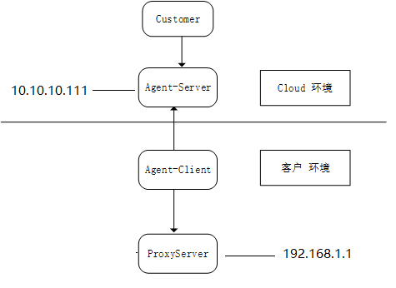

代码说明：

to-client-agent == Agent-Server

to-service-agent == Agent-Client

test == 单元测试

demo == 运行示例

demo示例运行说明：

git clone <http://10.10.2.70:8080/r/cloud/net-agent.git>

cd net-agent

npm install

npm start

demo示例功能说明：

demo/start.bat

start node echo-service-demo.js 9000 ::在9000端口运行Echo Server

start node client-agent-demo.js 5000 6000 ::公网代理分别在5000 6000端口监听

其中，5000负责连接客户端，6000负责连接内网

ping 127.0.0.1 -n 4 :: 等待4s

start node service-agent-demo.js 9000 127.0.0.1 6000 127.0.0.1

::Service 内网代理，在9000端口连接echo server，在6000端口连接公网代理

ping 127.0.0.1 -n 4

telnet 127.0.0.1 5000 ::telnet 到5000端口（等价于连接Echo Server 9000端口）